上海市2024年普通高中学业水平等级性考试
地理
（网络回忆版）
试题来自网络，非官方渠道，学科网不对真实性负责，请自行鉴别
1. 探究城市行道树
研究员研究行道树，提出了行道树对环境的作用，改善城市景观，然后利用街景（街景地图是一种实景地图服务。为用户提供城市、街道或其他环境的360度全景图像，用户可以通过该服务获得如临其境的地图浏览体验。）进行研究和分析，分析了北美洲36个城市的行道树，研究行道树品种与不同城市的适合程度。
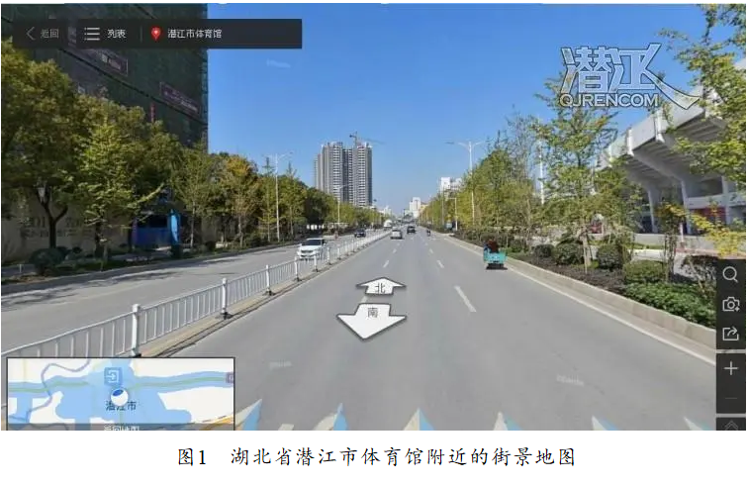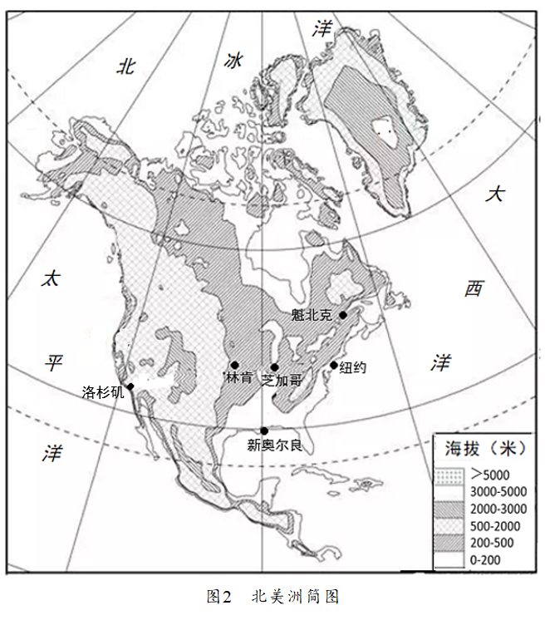
（1）从新奥尔良到芝加哥，再到魁北克，反映了________分异规律。由纽约到芝加哥，再到林肯，反映了________分异规律。
（2）利用街景系统来观察树，可以看出树的哪些属性（ ）（不定项选择题）
A. 树的科属 B. 树的蒸腾量 C. 树的根深 D. 树干的直径
（3）探究叶片叶绿素的多少和叶片的大小，然后测定植物旁的干洁空气成分，可以说明道旁林的哪个功能（ ）（单选）
A 固碳释氧 B. 调节气候 C. 美化环境 D. 净化空气
（4）下列哪个城市群行道树可选择林种类最多（ ）（单选）
A. 欧洲西北部城市群 B. 北美五大湖城市群
C. 中国珠江三角洲城市群 D. 美国东北部大西洋沿岸城市群
（5）新奥尔良种植枝叶茂密的树种是为了（ ）（单选）
A. 防酸雨问题 B. 防飓风灾害 C. 防城市内涝 D. 防热岛效应
（6）现在洛杉矶正在评估新的市树，请你补充评估的表格。
洛杉矶欲拟种某一行道树，现要对行道树进行多个指标的功能分析，请你写两个一级指标，每个一级指标对应两个二级指标。
一级指标 | 二级指标 功能标准
标准一：生态环境 | ①固碳增氧  ②净化空气  ③调节气候
标准二：________ | ①________②________
标准三：________ | ①________②________

2. 清平镇的乡村振兴
材料一 清平镇位于四川省绵竹市西北部山区，目前当地居民约5000人，因磷矿储备丰富，是典型的资源开发区，上世纪八十年代以来，磷矿产业一直是清平镇域经济的主要支撑。但清平镇先后经历了“2008年的5.12”特大地震和“2010年8.13”特大山洪泥石流两次自然灾害，传统支柱产业遭到重创，加之资源约束日益趋紧，环境压力持续增大。2017年后，清平镇禁止开采矿产，开发旅游业，向第三产业转型。2020年10月，大熊猫国家公园清平入口社区正式揭牌，清平镇走出了一条从"产业转型”到"共同富裕"的特色发展之路。
材料二 图1为清平镇简图，图2为清平镇在大熊猫国家公园的位置图。
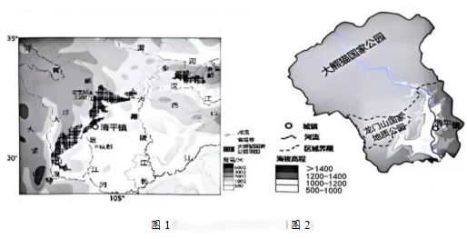
（1）影响清平镇村庄分布的自然因素有________和________。
（2）根据材料信息，推测清平镇不同年份生态环境脆弱程度变化，选择2007、2009和2011年各年份的正确排序（ ）（单选）
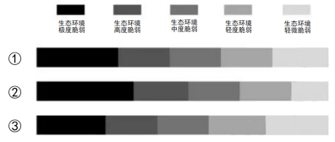
A. ①③② B. ①②③ C. ②③① D. ③①②
（3）分析清平镇2010年泥石流成因，需要使用的资料有（ ）（单选）
①气象资料 ②地质地貌 ③居民点位置
④野生动物栖息地位置 ⑤灾前灾后遥感影像
A. ①②③ B. ①②⑤ C. ②③④ D. ①②④
（4）保障清平镇耕地面积不会减少对策有（ ）（不定项）
A. 推广矿区复耕 B. 实行退耕还林
C. 实行耕地占补平衡制度 D. 进行陡坡开垦
（5）推断近年来清平镇产业变化趋势：第二产业________，第三产业________。
（6）大都市对周边地区有很大影响，分析成都市发展对清平镇人口结构的积极影响与原因。
（7）2020年大熊猫国家公园在清平镇设立入口，说明该举措对清平镇经济发展和生态建设的促进作用。
3. “聚宝盆”再开发。
柴达木盆地是青藏高原隆升而逐渐成为一个高原盆地，在其地质演化过程中，形成了丰富的油气和盐类等矿产资源，被誉为我国的“聚宝盆”。近年来，当地加强能源基地建设，积极开发太阳能。太阳能清洁可再生但不稳定，目前格尔木地区采取水（能）光（能）互补，保障绿电稳定供应。
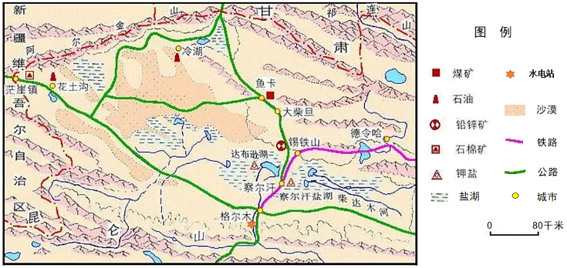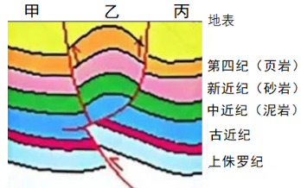
（1）柴达木盐地年降水不足100毫米，造成其气候干旱的原因（ ）（不定项选择）
A. 沙漠广布 B. 地处中纬 C. 高山环抱 D. 身居内陆
（2）柴达木盆地本是湿润的陆地地理环境，下列哪些化石可以提供证据（ ）（不定项选择）
A. 珊瑚 B. 常绿阔叶林 C. 大象和犀牛 D. 沙葱
（3）石油储存在________（单选：A岩浆岩 B变质岩 C沉积岩）岩石里面，右图中大型油田应该存储在________（单选：A甲 B乙 C丙）区域，该地油气生成在________（单选：A泥岩 B砂岩）。
（4）右图区域中上侏罗纪和古近纪之间的白垩纪地层缺少，请分析其地质过程________。
（5）2023年8月19日，柴达木盆地格尔木市南山口抽水蓄能电站开工建设，建成后主要服务当地可再生能源基地开发，并兼顾青海电网的调峰、调频、调相和紧急事故备用等任务。分析气候变化对该水电站抽水蓄能的影响。
（6）柴达木盆地太阳能丰富，但是不稳定，分析其原因，并说明水光互补的必要性。
4. 变暖中格陵兰
材料一 格陵兰岛为世界第一大岛屿，80%的面积被冰盖覆盖。冰盖是面积超过五万平方千米的冰川体，通常为穹形，冰盖会缓慢移动。冰盖对全球气候、大气环流、海平面产生重大影响。近年来，格陵兰岛冰川加速融化，引起了全球各地的注意。
材料二 图1、图2
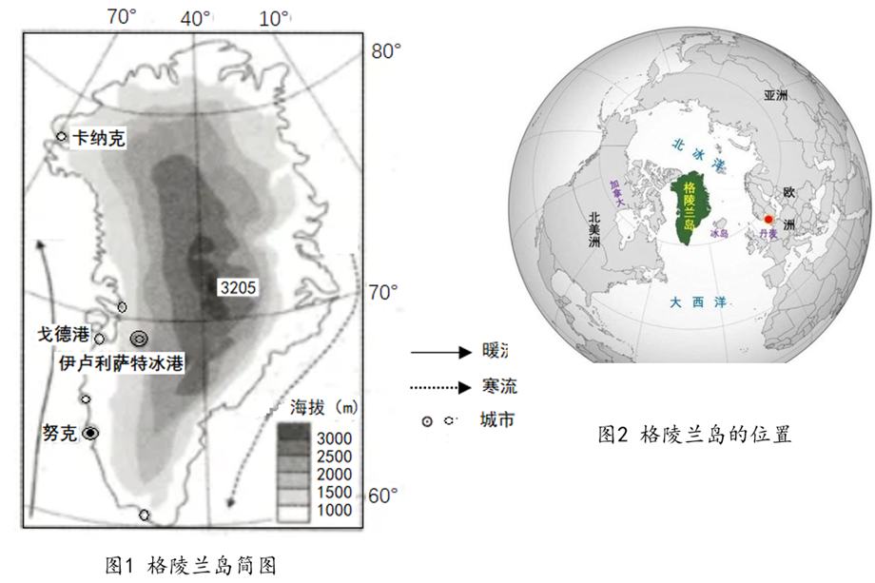
（1）格陵兰岛南部主要盛行_______ 风（填风向），北部主要盛行_______ 气流（选填：上升/下沉），因此格陵兰岛南部降水量大于北部
（2）关于格陵兰岛冰盖融化速度区域差异的描述，正确的是（不定项选择）（ ）
A. 边缘融化比中心快 B. 中心融化比边缘快
C. 南部融化比北部快 D. 北部融化比南部快
（3）对格陵兰岛冰盖进行监测，全球导航卫星系统（GNSS）可以(不定项选择)（ ）
A. 冰盖的移动速度 B. 冰盖的海拔高度
C. 海岸线的变化 D. 冰盖消融量
（4）下左图为上海(31°N)夏至日的太阳视运动图，据此在下右图绘制该日格陵兰岛卡纳克(78°N)小镇的太阳视运动轨迹。
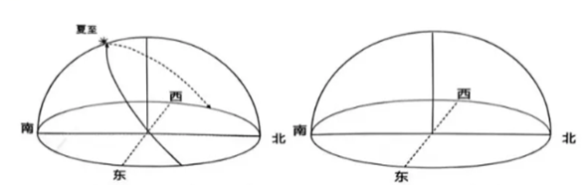
（5）格陵兰岛西部城镇明显多于东部，简述城镇主要分布在西部地区的原因。
（6）格陵兰岛冰盖有约10万年的历史，格陵兰岛的一家公司将格陵兰岛上的冰卖往远在几千公里外的迪拜特许餐厅用来制作鸡尾酒，遭到了人们的反对。从生态和资源的角度解释人们反对的原因。
5. 长江口的河海交互作用。
材料一 长江在入海口分为南支和北支，大约95%的径流量从南支入海，南支又分为北港和南港。长江口河海相互作用明显，枯水期潮汐作用大于径流作用，淡水和海水充分混合，河海交互作用强，垂直方向上的盐度几乎无变化。丰水期时，径流作用大于潮汐作用，淡水和海水部分混合，垂直方向盐度变化明显。
材料二 2006年，上海市政府决定将青草沙建设成上海新的水源地。2011年，青草沙水库全面建成通水。为避免咸潮入侵对上海市居民用水的影响，青草沙水库采取了“避咸蓄淡”的措施，并取得了较好成效。
材料三 图1 为青草沙水库位置及某次咸潮入侵路径图，图2为长江口某日7点-21点盐度与河水相对水位变化曲线图，图3为某日长江口T1、T2时刻盐度空间分布图。
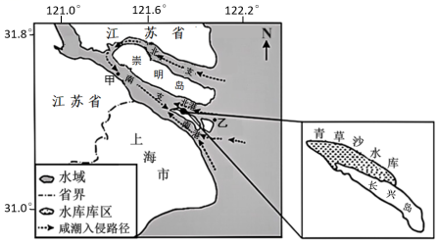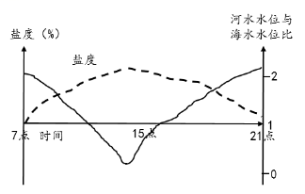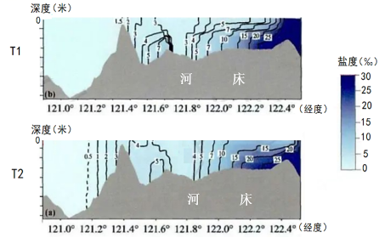
（1）崇明岛受流水__________(单选：A. 长期受到侵蚀 B.长期受到沉积)作用而成。历史上，崇明岛最高海拔小于五米，可以反映海水__________(单选A.高潮小于五米 B.低潮小于五米)。
（2）长江流域大部分属于__________气候区，长江主要补给类型是__________，径流量有明显的__________变化。
（3）长江水位比高时，长江口水体盐度总体偏__________(单选：A.高 B.低)。当长江水位比低、出现较强咸潮入侵，甲监测站河水盐度出现0.5%-2%的主要原因是__________(单选：A.北支有咸水入侵 B.南支有咸水入侵 C.北港有咸水入侵 D.南港有咸水入侵)，此时从甲监测站到乙监测站盐度变化状况是__________。
（4）长江口河海相互作用受潮汐影响大，高潮的时候长江径流流速__________(单选:A.加快 B.减慢)。若今日低潮出现在15:00左右，次日首次低潮出现在__________。
（5）根据盐度空间分布状况，可以了解河海相互作用状况。图3T1时期体现河海__________(单选:A.充分融合 B.部分融合)状况，T2发生在长江的__________(单选:A.洪水期 B.枯水期)。
（6）伏旱和台风给青草沙水库“蓄淡避咸”增加压力，从河海相互的角度，说明其影响过程。

